

Компьютер, зрение и безопасность
"КОМПЬЮТЕРНЫЕ" БОЛИ
человек и компьютер

НЕКОТОРЫЕ ЗАБОЛЕВАНИЯ, ВЫЗЫВАЕМЫЕ НЕПРАВИЛЬНЫМ ПОЛОЖЕНИЕМ ТЕЛА ПРИ РАБОТЕ ЗА КОМПЬЮТЕРОМ
Если после продолжительной работы за клавиатурой ваши ладони и запястья немеют и опухают, если вы чувствуете боль или покалывание большого, указательного и среднего пальцев, вам необходимо проконсульти роваться с лечащим врачом или с физиотерапевтом. Подобные симптомы могут быть признаком травмы запястья, называемой синдромом запястного канала (СЗК).
Через запястье проходят сухожилия мышц кисти и срединный нерв, обеспечивающий движения большого, указательного и среднего пальцев. Синдром запястного канала возникает в результате ущемления срединного нерва, вызванного распуханием сухожилий кисти. Причиной этого может стать многочасовая работа с неправильной осанкой.
Однако не все случаи болей в запястье объясняются СЗК. Похожие симптомы могут наблюдаться и при таких заболеваниях, как грыжа межпозвоночных дисков шейного отдела, синдромы верхней апертуры грудной клетки и ущемления плеча.
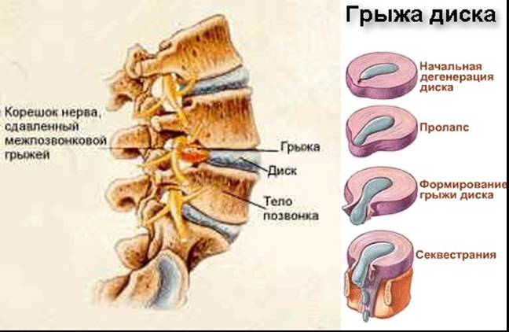
Грыжа межпозвоночных дисков шейного или поясничного отделов может развиться в результате неправильной осанки при работе за компьютером. Если вы постоянно сутулитесь, горбитесь или вытягиваете шею, студенистое вещество межпозвоночных дисков может выпячиваться в позвоночный канал и защемлять проходящие там нервные волокна. В результате возникают сильные боли, причем не только в спине, но и в других частях тела.
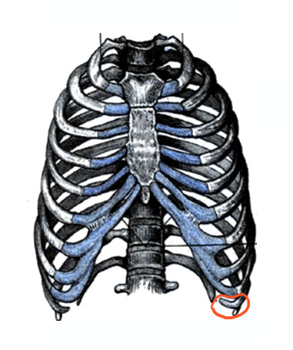
Неправильная осанка может также стать причиной развития синдрома верхней апертуры грудной клетки - перенапряжения мышц шеи, плеча и грудной клетки, приводящего к ухудшению кровоснабжения и проведения нервных импульсов в руки и ладони. Это вызывает онемение рук, покалывание и боли.
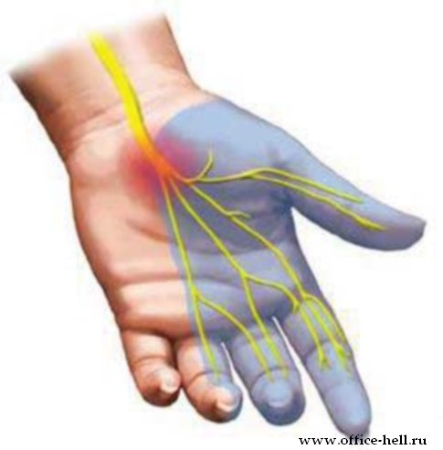
Ущемление плеча возникает, когда сухожилия или связки плечевого сустава сжимаются или защемляются между головкой плечевой кости и отростком лопатки.

Тендовагинит де Кервена - отек и болезненность в области сухожилия большого пальца кисти - нередко возникает в результате частого нажатия на клавишу "пробел" большим пальцем одной руки. Чтобы предотвратить развитие этого заболевания, необходимо каждый час менять руку, давая сухожилиям время на отдых.

"Теннисный локоть" - профессиональное заболевание теннисистов - возникает в результате воспаления общего сухожилия мышц-разгибателей, расположенного около локтя, вследствие их чрезмерной нагрузки. "Теннисный локоть" может развиться в результате неправильного положения рук при работе за компьютером.

